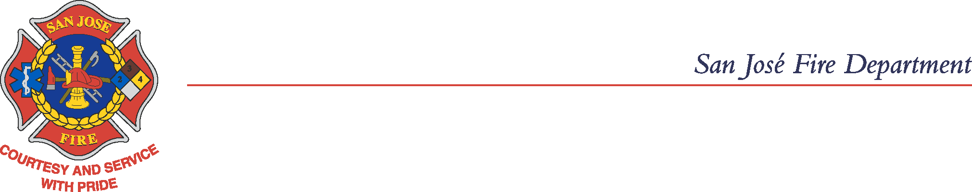

**Fuego Departamento Política de Solicitud de Variación**

***Oficina del Mariscal de Bomberos***

PROPÓSITO:

La División de Servicios de Desarrollo de la Oficina de Prevención de Incendios (BFP, por sus siglas en inglés) revisa los proyectos de construcción en asociación con las Divisiones de Planificación y Construcción de PBCE. Una vez que los planes o permisos están en el proceso de revisión, es posible que se requiera una variación para la arquitectura contra incendios, los rociadores, la alarma o los sistemas de materiales peligrosos. La [aplicación Variance](https://sanjoseca-my.sharepoint.com/personal/jagdev_mavi_sanjoseca_gov/Documents/Desktop/Division%20Manager%20folder/Policy%20update/Variance%20application) está disponible en nuestro sitio web. La solicitud se presenta con cita previa a través del portal SJ-e-plans ([Centro de Citas de los Servicios de Desarrollo de Incendios](https://sanjoseca-my.sharepoint.com/personal/jagdev_mavi_sanjoseca_gov/Documents/Desktop/Division%20Manager%20folder/Policy%20update/Fire%20Development%20Services%20Appointment%20Center)).

**Nota: La intención de usar el término "Varianza" por BFP en lugar de Medios alternativos de protección / Materiales, diseño y métodos de construcción alternativos / Alternativas de diseño basadas en el desempeño, como se indica en el Código de Incendios de California (CFC), es diferenciar entre el proceso de revisión de AMMR del Departamento de Construcción y el proceso de revisión de varianzas de BFP. Para aclarar, el término "Varianza" es sinónimo de "AMMR" para el Departamento de Bomberos. El objetivo es mejorar la comprensión del cliente con respecto** a **qué proceso se requiere.**

El proceso de variación no pretende ser una herramienta para renunciar a un requisito en el CFC, el Código Municipal de San José (SJMC) o la norma aplicable. El proceso de variación permite a los solicitantes y profesionales del diseño presentar modificaciones que cumplirán con la intención de la CFC, SJMC y las normas aplicables, pero que no cumplen con la letra estricta de una sección de código aplicable. Cada solicitud de variación deberá tener una justificación aceptable para el cumplimiento de un material, diseño o método de construcción alternativo que cumpla con la intención de la CFC, SJMC o el esstandar aplicable.

El proceso de variación no se utiliza si el proyecto finalmente cumplirá con todas las secciones y estándares aplicables del Código en el momento de la aprobación final del permiso por parte de un funcionario del Código de Incendios. Si un proyecto no puede cumplir con los requisitos del código en el momento de la revisión, como cuando la instalación está pasando actualmente por un proceso de listado, se puede otorgar una aprobación condicional al solicitante si el solicitante asume todos los riesgos y responsabilidades asociados con la presentación de documentación que respalde el cumplimiento de los requisitos y estándares del código aplicables antes de la aprobación final del permiso.

Nota: El proceso de variación no se utiliza si el proyecto cumplirá con los requisitos establecidos en los códigos y normas en el momento de la aprobación final.

INFORMACION:

**Referencia del Código de Incendios**

El Jefe de Bomberos tiene la autoridad para conceder modificaciones en casos individuales cuando existan dificultades prácticas relacionadas con el cumplimiento de las disposiciones de la CFC, SJMC o las normas aplicables. El solicitante debe demostrar que existe una razón individual especial, que hace que la letra estricta del código no sea práctica, y que la modificación propuesta está de acuerdo con la **intención** y el **propósito** del código o estander aplicable. Como tal, las modificaciones no disminuirán los requisitos de salud, vida y seguridad contra incendios, ni la calidad, resistencia, efectividad, resistencia al fuego o durabilidad de los requisitos estructurales. (CFC 104.9 y 104.10)

Un solicitante puede proponer la instalación de un material o utilizar una metodología de diseño o un método de construcción que no esté específicamente prescrito en el código. Las solicitudes se aprueban cuando el Jefe de Bomberos determina que la alternativa es satisfactoria. Se proporcionará una justificación adecuada para demostrar que la alternativa propuesta cumple con la intención del código; y es equivalente, para el propósito previsto, en términos de calidad, resistencia, efectividad, resistencia al fuego, durabilidad y seguridad. Los datos justificativos consistirán en investigaciones válidas e informes procedentes de fuentes aprobadas. Los ensayos se realizarán de conformidad con las normas de ensayo reconocidas y aceptadas.

**El costo asociado con una varianza:**

Las solicitudes de revisión de variaciones incurrirán en tarifas adicionales que se calcularán por hora, independientemente del resultado de la solicitud (aprobada o denegada). Las tarifas se cobrarán según la lista de tarifas actual. Se pagarán las tarifas seleccionadas antes de continuar con el proceso de verificación del plan contra incendios.

CONCLUSIÓN:

La Oficina de Prevención de Incendios se esfuerza por brindar un excelente servicio al cliente para garantizar la revisión oportuna de planes / permisos de proyectos nuevos y existentes. El proceso de variación tiene como objetivo proporcionar flexibilidad a los solicitantes y profesionales del diseño que deseen solicitar modificaciones a los códigos y estándares prescritos que cumplan con la intención y el propósito de CFC, SJMC y estándares aplicables.

Si tiene alguna pregunta, comuníquese con la Oficina de Prevención de Incendios al 408-535-7750 o [sjfdpermitspecialist@sanjoseca.gov](mailto:sjfdpermitspecialist@sanjoseca.gov)

15 de Agosto de 2023